*Рекомендации*

*психолога начальной школы*

**Польза пальчиковой гимнастики для младших школьников**

Пальчиковая гимнастика является важной частью русского фольклора. Взрослый нажимал малышам на кончики пальцев, где расположены особые тактильные рецепторы, непосредственно связанные с речевой областью мозга, дети постарше сами «шевелили пальчиками, приговаривая определенные слова.

**Пальчиковые игры** сопровождаются рифмованными историями, что превращает их в маленькие спектакли. Дети с удовольствием запоминают и воспроизводят текст. Проговаривание стихотворных строк и одновременное движение пальцами формируют правильное звукопроизношение, умение быстро и четко говорить. Эти действия к тому же развивают память и умение согласовывать движения и речь.

Эту активность еще называют пальчиковой игрой — так ее воспринимают дети. Игра доставляет ребенку удовольствие и радость, и эти чувства стимулируют его речевую активность — дети, играя в одиночестве, нередко проговаривают свои действия.

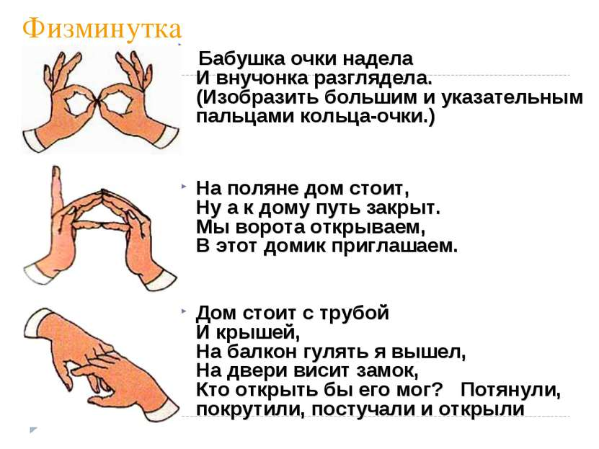

Для школьника развитие мелкой моторики имеет первостепенное значение, так как от этого зависит успех обучения письму. Здесь одновременно задействованы обе руки, что позволяет координировать работу обоих полушарий. Дети с хорошо развитой мелкой моторикой легче и адаптируются к школе и быстрее усваивают учебный материал.

**Проблемы обучения и пальчиковая гимнастика**

Младших школьников нужно учить контролировать и регулировать свои движения: нажим на карандаш и ручку, точность движений, плавность линий. При этом важно, чтобы ребенок подчинял свои движения либо зрительному ориентиру (образцу), либо слуховым командам. Однако рука ребенка быстро устает, что сказывается на его общем самочувствии и на состоянии нервной системы. Уставший ребенок начинает нервничать, отвлекаться, ошибаться.

Пальчиковая гимнастика помогает ребенку переключиться: так как она проводится в игровой форме, то он полностью концентрируются на ней. Другими словами, пальчиковая гимнастика — средство отдыха для рук и психики ребенка.

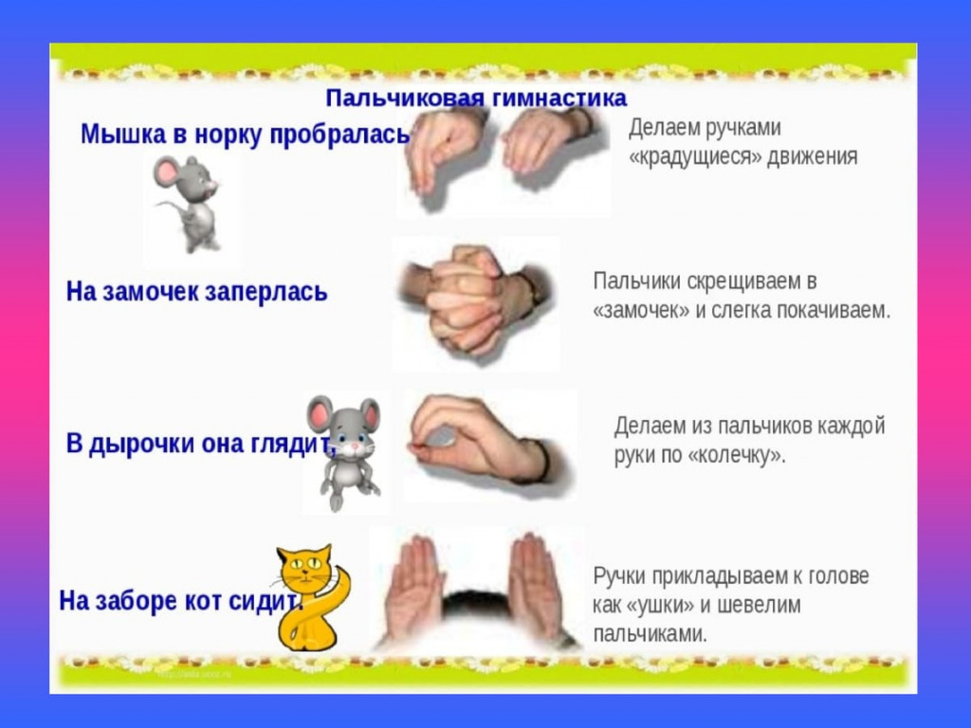

**Виды пальчиковой гимнастики**

Целью пальчиковой гимнастики является развитие межполушарного взаимодействия, мелкой моторики рук, обеспечение отдыха кистей рук и психики ребенка.

В качестве пальчиковой гимнастики можно использовать массаж рук, упражнения со специальными тренажерами (маленькими мячами), игры с пальчиками.

**Самомассаж** – самый простой, но очень эффективный способ гимнастики. Под воздействием массажа в рецепторах кожи возникают импульсы, тонизирующие центральную нервную систему.

Сначала ребенок выполняет массаж одной руки, потом те же движения выполняются другой рукой. Начинается массаж с поглаживания тыльной стороной кистей рук, потом ладоней, а потом пальцев, уделяя особое внимание кончикам. После поглаживания можно использовать легкое разминание в той же последовательности, а потом снова поглаживание. Затем руки меняются. Важно проговаривать все действия, показывая образец правильных движений.

Закончить массаж можно пожатием рук, как бы ручки благодарят друг дуга. Можно также растереть ладошки — как бы ручкам понравилось, и они готовы снова работать.

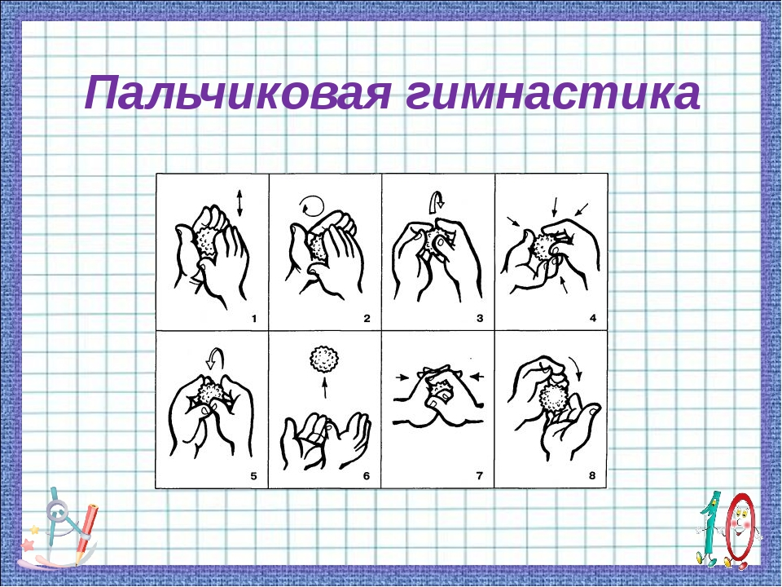

**Упражнения с резиновыми мячиками.** Мячики могут играть роль массажера, когда дети раскатывают их по столу; роль эспандера, когда сжимают в руке. Мячики можно зажимать двумя пальчиками, передавать из руки в руку. Очень важно при этом не уронить и не упустить мяч, здесь начинают активно работать отделы мозга, отвечающие за контроль деятельности.

**Пальчиковые игры** — самый занимательный вид гимнастики. Небольшие стихотворения, сопровождающие гимнастику, легко запоминаются и после двух-трех повторений дети сами активно комментируют свои действия.

Эти упражнения не просто дают отдых, но и развивают гибкость и подвижность, а веселые стихи снимают эмоциональное напряжение у детей.

Замечено, что у детей, практикующих пальчиковую гимнастику, обучение проходит намного эффективнее, чем у тех, кто с ней не знаком.